

**SPESIFIKASI KEBUTUHAN PERANGKAT LUNAK**

**MebeLand.com**

untuk:

Umum

Dipersiapkan oleh:

|  |  |
| --- | --- |
| Aqmal Insan Cendekia | (1301174051) |
| Fahrur Rozi Syabini | (1301164213) |
| Ilmi Diina Aliyah | (1301174226) |

Program Studi S1 Teknik Informatika – Fakultas Informatika

Universitas Telkom

Jalan Telekomunikasi Terusan Buah Batu, Bandung

Indonesia

|  |  |  |  |  |
| --- | --- | --- | --- | --- |
|  | **Program Studi**  **S1 Teknik**  **Informatika**  **-**  **Fakultas**  **Informatika** | **Nomor Dokumen** | | **Halaman** |
| **SKPL – 0001** | | 18 |
| **Revisi** |  | Tgl:  25 Maret 2019 |

# Daftar Perubahan

|  |  |
| --- | --- |
| **Revisi** | **Deskripsi** |
| **A** |  |
| **B** |  |
| **C** |  |
| **D** |  |
| **E** |  |
| **F** |  |
| **G** |  |

|  |  |  |  |  |  |  |  |  |
| --- | --- | --- | --- | --- | --- | --- | --- | --- |
| INDEX | - | A | B | C | D | E | F | G |
| TGL |  |  |  |  |  |  |  |  |
| Ditulis oleh |  |  |  |  |  |  |  |  |
| Diperiksa oleh |  |  |  |  |  |  |  |  |
| Disetujui oleh |  |  |  |  |  |  |  |  |

# Daftar Halaman Perubahan

|  |  |  |  |
| --- | --- | --- | --- |
| **Halaman** | **Revisi** | **Halaman** | **Revisi** |
|  |  |  |  |

# Daftar Isi

**Daftar Perubahan 2**

**Daftar Halaman Perubahan 3**

**Daftar Isi 4**

**Daftar Gambar 6**

**Daftar Tabel 7**

**1.** **Pendahuluan 8**

1.1 Tujuan Penulisan Dokumen 8

1.2 Lingkup Masalah Dokumen 8

1.3 Definisi, Singkatan, dan Akronim 8

1.4 Referensi 9

1.5 Deskripsi Umum Dokumen 10

**2.** **Deskripsi Global Perangkat Lunak 10**

2.1 Statement of Objective PL 10

2.2 Perspective dan Fungsi PL 10

2.3 Profil dan karakteristik Pengguna 11

2.4 Batasan system / aplikasi 11

2.5 Asumsi yang digunakan 11

**3.** **Deskripsi Rinci Perangkat Lunak 11**

3.1 Deskripsi Kebutuhan 11

3.1.1 Kebutuhan Fungsional 11

3.1.2 Kebutuhan Non Fungsional 12

3.2 Pemodelan Analisis 12

3.2.1 Diagram Konteks 12

3.2.2 Diagram Aliran Data 12

3.2.3 Spesifikasi Proses 15

3.3 Deskripsi Kebutuhan Data 16

3.3.1 Kamus Data 16

3.4 Kebutuhan Antarmuka Eksternal 17

3.4.1 Antarmuka Pengguna 17

3.4.2 Antarmuka Perangkat Keras 17

3.4.3 Antarmuka Perangkat Lunak 18

3.4.4 Antarmuka Komunikasi 18

3.5 Atribut Kualitas Perangkat Lunak 18

3.6 Batasan Perancangan 18

3.7 Matriks kerunutan

Lampiran yang dianggap perlu (ERD)

# Daftar Gambar

Gambar 3-1 Diagram Konteks Sistem Penjualan MebeLand 11

Gambar 3-2 DFD Level 1 MebeLand 12

# Daftar Tabel

Table 1-1 Daftar Definisi dan Akronim 9

Table 1-2 Daftar Istilah 9

Table 3-1 Spesifikasi Proses 14

Table 3-2 Kamus Data 15

# Pendahuluan

## Tujuan Penulisan Dokumen

Dokumen spesifikasi kebutuhan perangkat lunak (SKPL) merupakan spesifikasi kebutuhan perangkat lunak yang akan dikembangkan. Dokumen ini digunakan oleh pengembang perangkat lunak sebagai acuan teknis pengembangan perangkat lunak pada tahap selanjutnya.

## Lingkup Masalah Dokumen

*MebeLand* merupakan Tugas Akhir Aplikasi Perancangan Perangkat Lunak untuk memudahkan konsumen dalam membeli mebel agar konsumen dengan mudah memilih dan memesan barang mebel yang diinginkan.

## Definisi, Singkatan, dan Akronim

Definisi dari istilah yang akan digunakan pada dokumen ini dibuat berdasarkan hasil terjemahan dari IEEE Std 610.12-1990.

Table 1-1 Daftar Definisi dan Akronim

|  |  |
| --- | --- |
| **Kata Kunci atau Frase** | **Definisi atau Akronim** |
| SKPL | Spesifikasi Kebutuhan Perangkat Lunak  Dokumen hasil analisis yang berisi spesifikasi kebutuhan *user* |
| IEEE | *Institute of Electrical and Electronics Engineers*  Standar internasional untuk pengembangan dan rancangan produk |
| DFD | *Data Flow Diagram* |
| ERD | *Entity Relationalship Diagram* |
| HTML | *Hyper Text Markup Language*  Sintaks bahas yang digunakan dalam *world wide web* |
| CSS | *Cascading Style Sheet*  Merupakan salah satu bahasa pemrograman web untuk mengendalikan beberapa komponen dalam sebuah web sehingga akan lebih terstruktur |
| SQL | *Structured Query Language*  Sekumpulan perintah khusus yang digunakan untuk mengakses data dalam database relasional |
| ADOdB | Kumpulan pustaka program (library) database untuk bahasa pemrograman PHP dan Python yang dikembangkan berdasarkan konsep ActiveX Data Objects (ADO) milik Microsoft. Dengan ADOdb memungkinkan pengembang software (programmer) menuliskan kode program untuk aplikasi yang dibuat menjadi lebih konsisten dalam berkomunikasi dengan sebuah database. |
| ANSI | *American Standard Institute*  Lembaga standardisasi Amerika |

Table 1-2 Daftar Istilah

|  |  |
| --- | --- |
| **Istilah** | **Definisi** |
| Pelanggan | Orang atau organisasi yang membayar produk, dan biasanya (tidak harus) ia yang akan memutuskan kebutuhannya. |
| Admin | Seorang penjual, dimana biasanya penilaian seorang sales diukur dari volume penjualan yang sudah dicapai |

## Referensi

Dokumen yang digunakan sebagai referensi dalam pembuatan SKPL ini adalah sebagai berikut:

1. IEEE Std 830-1993, *IEEE Recommended Practice for Software Requirement Specifications.*
2. IEEE Std 610.12-1990, *IEEE Standard Glossary of Software Engineering Terminology (ANSI).*
3. Template SKPL Analisis Terstruktur.
4. Panduan Penggunaan dan Pengisian Spesifikasi Kebutuhan Perangkat Lunak (SKPL). Jurusan Teknik Informatika, Institut Teknologi Bandung, 2000.

## Deskripsi Umum Dokumen

Dokumen SKPL ini dibagi menjadi tiga bagian utama. Bagian utama berisi penjelasan tentang dokumen SKPL yang mencakup tujuan pembuatan dokumen ini, lingkup masalah diselesaikan oleh perangkat lunak yang dikembangkan, definisi, referensi dan deskripsi umum.

Bagian kedua berisi penjelasan secara umum mengenai perangkat lunak yang dikembangkan meliputi fungsi dari perangkat lunak, karakteristik pengguna, batasan, dan asumsi yang diambil dalam pengembangan perangkat lunak. Bagian ketiga berisi uraian kebutuhan perangkat lunak secara lebih rinci.

# Deskripsi Global Perangkat Lunak

## Statement of Objective PL

Dalam membantu user aplikasi ini dalam melakukan pencarian mebel untuk dibeli secara online yang mengutamakan kualitas dari mebel tersebut. Dan dibuatkanlah perangkat lunak ini yang bersifat *user friendly*, artinya user dapat menggunakannya dengan mudah. Perangkat lunak ini menangani kegiatan jual beli mebel secara online.

## Perspective dan Fungsi PL

Perangkat lunak ini memiliki kegunaan membantu admin dalam kegiatan operasionalnya, dan juga selain bagi admin, perangkat lunak ini juga membantu user aplikasi ini, dengan adanya aplikasi ini dapat membantu memonitor kualitas mebel yang akan diperjual belikan tersebut. Kegiatan yang dapat dilakukan di aplikasi ini adalah login ke aplikasi, pencarian barang di aplikasi, melakukan transaksi, melakukan retur barang jika ada kesalahan atau kekurangan, dan juga user dan admin mendapat laporan transaksi maupun laporan retur barang.

## Profil dan karakteristik Pengguna

Karakteristik pengguna dari perangkat lunak ini adalah semua user yang sudah mendaftar ke aplikasi ini dan butuh jasa jual beli mebel online melalui aplikasi ini.

## Batasan system / aplikasi

1. Perangkat lunak hanya dijalankan di Windows (XP, Vista, 7, Server 2008, dll).
2. Waktu pengembangan perangkat lunak yang singkat membuat adanya kemungkinan tidak semua fungsi yang ada dapat dilaksanakan.

## Asumsi yang digunakan

* 1. Semua user di aplikasi ini sudah mendaftar sebelumnya (login).
  2. Pengiriman dilakukan setelah user memilih metode pembayaran.
  3. Pengiriman dari transaksi yang mengakibatkan retur akan menunggu konfirmasi dari admin.

# Deskripsi Rinci Perangkat Lunak

## Deskripsi Kebutuhan

### Kebutuhan Fungsional

* 1. Admin memanipulasi data pegawai, barang, customer
  2. Sistem dapat memonitor transaksi penjualan
  3. Sistem dapat menghasilkan laporan transaksi pembelian
  4. Retur pembelian
  5. Terdapat login untuk customer dan admin
  6. Pembayaran dapat dilakukan dalam bentuk tunai atau debit
  7. Terdapat filter (harga, rating, terpopuler)
  8. Terdapat fitur komentar
  9. Terdapat fitur keranjang
  10. Terdapat fitur pesanan
  11. Terdapat fitur search

### Kebutuhan Non Fungsional

1. Dapat diakses 24 jam / 7 hari
2. Kecepatan dalam pengguna tergantung RAM
3. Bisa digunakan di dalam Chrome, Edge, atau Mozilla

## Pemodelan Analisis

### Diagram Konteks

Diagram konteks merupakan alat untuk struktur analisis. Pendekatan struktur ini untuk menggambarkan sistem secara garis besar atau secara keseluruhan. Pada diagram konteks ini sistem informasi yang dibuat akan menghasilkan sumber informasi yang dibutuhkan dan tujuan yang ingin dihasilkan.

Diagram konteks berfungsi untuk menggambarkan hubungan antara entitas luar, masukan dan keluaran sistem, yang dipresentasikan dengan lingkaran tunggal yang mewakili keseluruhan sistem. Diagram konteks dari sistem penjualan *MebeLand* dapat dilihat pada Gambar 3-1 dibawah ini :

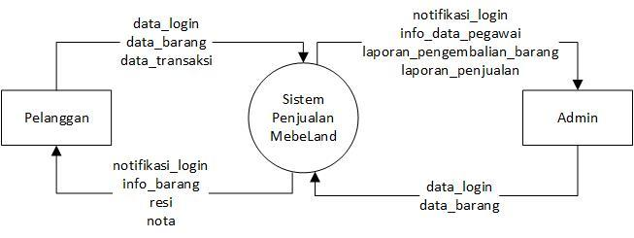

Gambar 3-1 Diagram Konteks Sistem Penjualan MebeLand

### Diagram Aliran Data

Diagram aliran data atau *data flow diagram* (DFD) merupakan suatu media yang digunakan untuk menggambarkan aliran data yang mengalir pada suatu sistem informasi. Dalam DFD terdiri dari entitas luar, aliran data, proses, dan penyimpanan data. Salah satu keuntungan merupakan DFD adalah memudahkan pemakai yang kurang menguasai bidang komputer untuk dapat mengerti sistem yang akan dikerjakan. Berikut adalah DFD dari pembangunan aplikasi penjualan *MebeLand* adalah sebagai berikut.

#### DFD Level 1

Diagram aliran data level 1 dari sistem penjualan *MebeLand* dan dalam DFD Level 1 ini terdapat beberapa proses yang diolah yakni login, pencarian, transaksi, pengembalian, dan laporan.

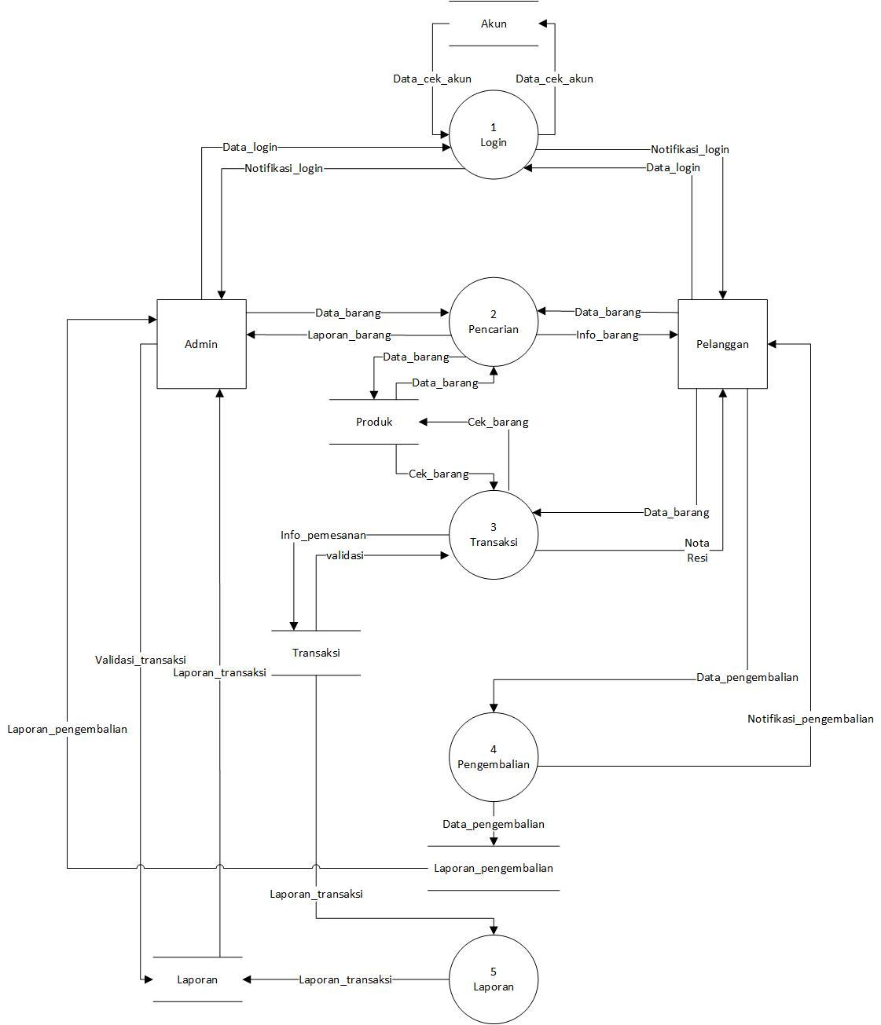

Gambar 3-2 DFD Level 1 MebeLand

### Spesifikasi Proses

Spesifikasi proses digunakan untuk menggambarkan proses model aliran yang terdapat Data Flow Diagram (DFD). Spesifikasi proses pada diagram aliran data sistem penjualan *MebeLand* adalah sebagai berikut :

Table 3-1 Spesifikasi Proses

|  |  |  |
| --- | --- | --- |
| No. Proses | Spesifikasi | Keterangan |
| 1 | Nama Proses | Login |
| Source | Admin, customer |
| Input | Data_login, data_cek_akun |
| Output | Notifikasi_login, data_cek_akun |
| Destination | Admin, customer |
| Logika Proses |  |
| 2 | Nama Proses | Pencarian |
| Source | Admin, customer |
| Input | Data_barang |
| Output | Data_barang, info_barang, laporan_barang |
| Destination | Admin, customer |
| Logika Proses |  |
| 3 | Nama Proses | Transaksi |
| Source | Customer |
| Input | Data_barang, cek_barang, validasi |
| Output | Cek_barang, nota, resi, info_pemesanan |
| Destination | Customer |
| Logika Proses |  |
| 4 | Nama Proses | Pengembalian |
| Source | Admin, customer |
| Input | Data_pengembalian |
| Output | Data_pengembalian, notifikasi_pengembalian |
| Destination | Admin, customer |
| Logika Proses |  |
| 5 | Nama Proses | Laporan |
| Source | Admin |
| Input | Laporan_transaksi |
| Output | Laporan_transaksi |
| Destination | Admin |
| Logika Proses |  |

## Deskripsi Kebutuhan Data

### Kamus Data

Kamus data atau *data dictionary* merupakan katalog fakta tentang data dan kebutuhan-kebutuhan informasi dari suatu sistem. Kamus data dibuat berdasarkan arus data yang ada pada diagram aliran data. Dengan menggunakan kamus data, analisis sistem dapat mendefinisikan data yang mengalir pada sistem secara lengkap. Kamus data digunakan untuk merancang input, merancang laporan, dan merancang database. Kamus data yang dibutuhkan untuk membuat aplikasi penjualan *MebeLand*, yaitu :

Table 3-2 Kamus Data

|  |  |  |
| --- | --- | --- |
| No | Kamus | Keterangan |
| 1 | Nama | Akun |
| Alias |  |
| Deskripsi |  |
| Pengguna |  |
| Informasi tambahan / format |  |
| 2 | Nama | Produk |
| Alias |  |
| Deskripsi |  |
| Struktur Data |  |
| Informasi tambahan / format |  |
| 3 | Nama | Transaksi |
| Alias |  |
| Deskripsi |  |
| Pengguna |  |
| Informasi tambahan / format |  |
| 4 | Nama | Laporan |
| Alias |  |
| Deskripsi |  |
| Pengguna |  |
| Informasi tambahan / format |  |

## Kebutuhan Antarmuka Eksternal

### Antarmuka Pengguna

Perangkat lunak untuk jual beli mebel online ini dibuat dengan menggunakan Aplikasi web, untuk pengolahan User Interface digunakan aplikasi Dream Weaver. Dimana tampilan web didesain menggunakan template yang ada. Perangkat lunak untuk layanan dalam jual beli mebel online ini dilengkapi dengan menu untuk pengaksesan berbagai fungsi yang disediakan. Interaksi antara pengguna dan perangkat lunak dilakukan dengan menggunakan *keyboard* dan *mouse*. Ada beberapa fungsi yang hanya bisa dilakukan dengan *mouse* dan ada yang bisa dilakukan baik dengan *keyboard* dan *mouse* (misalnya pengaksesan menu).

### Antarmuka Perangkat Keras

Perangkat keras yang dapat digunakan dalam perangkat lunak yang dibuat adalah:

1. PC
2. Monitor VGA mempunyai resolusi minimal 800 x 1200 pixel.
3. *Keyboard* dan *mouse* untuk melakukan kegiatan user.
4. Internet *broadband*.
5. Semua perangkat keras yang digunakan merupakan perangkat standar dalam sistem komputer serta untuk koneksi internet.

### Antarmuka Perangkat Lunak

Perangkat lunak yang dibutuhkan untuk aplikasi ini antara lain:

1. Sistem Operasi Windows (XP, Vista, 7, Server 2008), Linux, dll
2. Untuk pengolahan database : SQL Server 2008
3. Untuk koneksi Database digunakan ADOdB

### Antarmuka Komunikasi

Menggunakan koneksi di tempat masing-masing antar user dan admin.

## Atribut Kualitas Perangkat Lunak

1. Dapat diakses 24 jam/7 hari
2. Bisa digunakan dalam *Chrome*, *Edge,* dan *Mozilla*

## Batasan Perancangan

Aplikasi ini hanya dapat dibuka di web karena aplikasi ini berbasis aplikasi web. Dan yang mampu mengakses hanyalah yang sudah mendaftar pada saat menu login.

**3.7 Matriks Kerunutan**

|  |  |
| --- | --- |
| Kebutuhan Non-Fungsional | Modul |
| Dapat diakses 24 jam/7 hari | Laporan |
| Kecepatan dalam pengguna tergantung RAM | Login |
| Bisa digunakan di dalam chrome, edge, mozilla | Login |

**Lampiran**

1. Diagram Transaksi

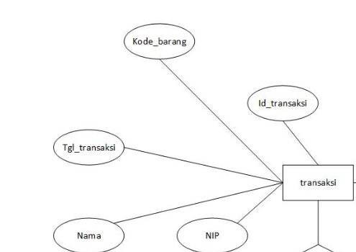

b. Diagram user

